

Le Comité Nantais de Documentation Historique de la Marine

présente

**« Robinson Crusoé : quand la réalité dépasse (de loin) la fiction »**

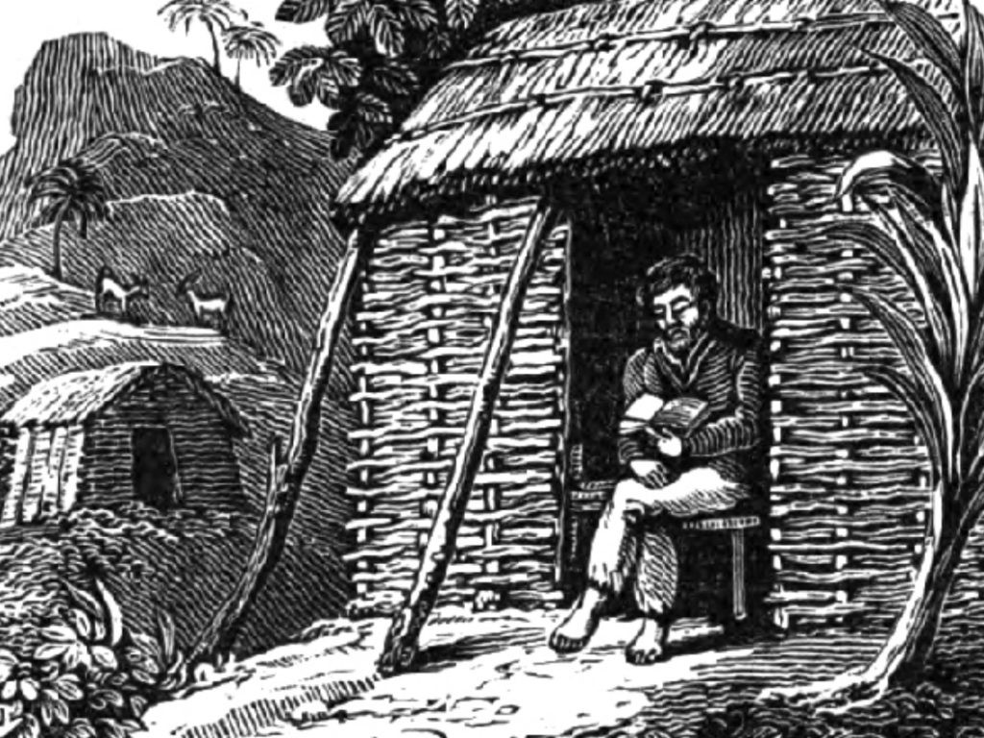

par le Docteur Thierry PATRICE



mardi 2 avril 2024 (17h30)

à la Maison de la Mer

Quai de la Fosse (face au n°54), à Nantes

